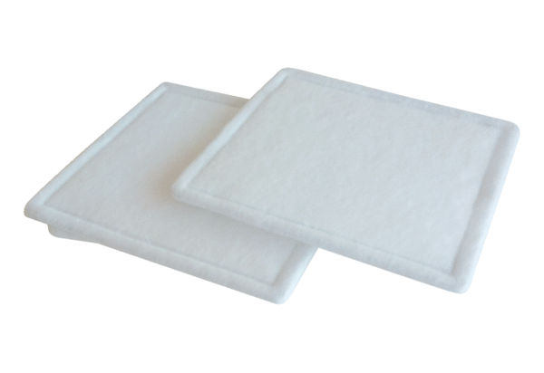Náhradní filtr RF 15-4Obsah dodávky: 2 kusySortiment: C
Typové číslo: 0093.0070Výrobce: MAICO

